**LICENSING**

***Các khái niệm:***

**Sở hữu trí tuệ:** là quyền được bảo vệ hợp pháp về ý tưởng, sáng chế. Các loại hình phổ biến: bản quyền, thương hiệu, bằng sáng chế, quyền thiết kế công nghiệp và bảo mật thương mại.

**Bản quyền**: cho phép người tạo ra độc quyền về sử dụng, phân phối, sửa chữa theo yêu cầu của công việc.

Quyền lợi mà bản quyền đem lại:

+ Quyền sản xuất và bán các bản sao của sản phẩm

+ Quyền tạo ra các sản phẩm phát sinh

+ Quyền được bán, chuyển nhượng hoặc phân phối lại bản quyền cho người khác.

**Giấy phép (License)**: có nghĩa là tác giả có quyền được chuyển nhượng một phần hoặc toàn bộ sản phẩm trong khả năng của tác giả. Giấy phép có nghĩa là sự cho phép (được phép làm gì và không được làm gì). Người giữ bản quyền (licensor) cấp phép cho một người khác (licensee), được toàn quyền sử dụng giấy phép.

***Mối quan hệ giữa người cấp phép, người được cấp phép và giấy phép:***

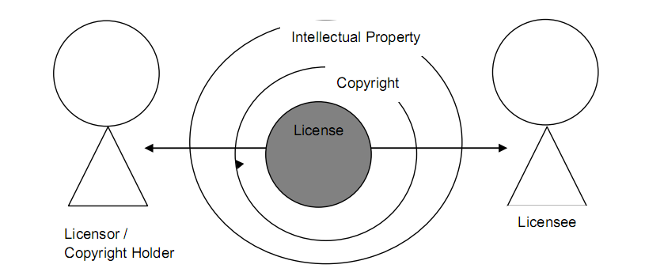

***Lịch giấy phép mã nguồn mở:***

Phong trào phần mềm mã nguồn mở bắt nguồn Free Software Foundation ( FSF) vào năm 1985 bởi Richard Stallman. Phần mềm tự do nhấn mạnh rằng người sử dụng tự do với mã nguồn chứ không phải tự do chỉ có nghĩa miễn phí( không cần phải trả tiền cho phần mềm đó). Về bản chất phần mềm tự do là nỗ lực để bảo vệ quyền lợi nhất định cho người dùng và các nhà phát triển.

+ Tự do thực thi chương trình với bất kì lí do gì.

+ Tự do sửa đổi mã nguồn để phù hợp với mục đích công việc.

+ Tự do phân phối mã nguồn và thu lợi nhuận từ phần mềm đó

+ Tự do cải tiến và tái phân phối mã nguồn

* Để bảo đảm những tự do trên => Genaral Public License (GPL) được ra đời.

Trong hầu hết các phần mềm cấp phép chứa GPL bắt buộc bao gồm mã nguồn. Bất kì sửa đổi nào liên quan mã nguồn của GPL thì những phần này cũng phải có giấy phép là GPL.

Vào năm 1998 một tổ chức phi lợi nhuận có tên gọi là Open Souce Initiative (OSI) định nghĩa lại thuật ngữ “phần mềm nguồn mở” để nhấn mạnh và phá vỡ suy nghĩ của các nhà kinh doanh liên quan đến GNU. OSI không có một định nghĩa cụ thể như GPL về giấy phép nhưng nó giảm một số điều không cần thiết của phân phối mã nguồn mở. Do đó OSI chấp nhận tất cả các giấy phép khác nhau có điều khoản phân phối theo định nghĩa mã nguồn mở (OSD).

|  |  |  |
| --- | --- | --- |
| STT | Mục đích | Ý nghĩa |
| 1 | Người được cấp phép được tự do sử dụng phần mềm nguồn mở với bất kì mục đích | Có nghĩa là người được cấp phép không cần xác minh quyền sử dụng mã nguồn mở |
| 2 | Người được cấp phép được tự do sao chép phần mềm nguồn mở và phân phối cho bất kì ai mà không cần phải thanh toán chi phí cho người cấp phép | Có nghĩa là người được cấp phép có thể tái phân phối lại phần mềm có phí hoặc miễn phí |
| 3 | Người được cấp phép được do phát triển thêm và phân phối lại mà không cần thanh toán chi phí cho người cấp phép | Điều này cho phép sửa chữa và tái phân phối phần mềm nguồn mở này có phí hoặc không phí. Người được cấp phép không cần chịu trách nhiệm chi trả bất cứ một chi phí nào cho bên chuyển giao mà không cần phải thông qua người cấp phép khi mà sản phẩm phát sinh các hạn chế. |
| 4 | Người được cấp phép được tự do truy cập và sử dụng mã nguồn mở của phần mềm nguồn mở đó | Có nghĩa là mã nguồn được sử dụng tự do |
| 5 | Người được cấp phép được tự do kết nối mã nguồn mở với một phần mềm khác | Điều này đem đến cho người được cấp phép có khả năng kết hợp phần mềm nguồn mở với một phần mềm khác |

***Các loại giấy phép thường được sử dụng:***

* **Academic license:** VD giấy phép BSD, được sử dụng với bất cứ mục đích nào, cho phép tự do thay đổi, bán hay phân phối lại hoặc kết hợp với một phần mềm khác.
* **Reciprocal license:** giống như giấy phép GNU GPL, tuy nhiên khi chỉnh sửa và cho ra đời một sản phẩm mới thì phải có giấy phép như bản gốc.

***So sánh giữa GPL, BSD và MIT:***

|  |  |  |  |
| --- | --- | --- | --- |
| **Tính Năng** | **GPL** | **MIT** | **BSD** |
| Cho phép liên kết với phần mềm có bản quyền | No | Yes | Yes |
| Cho phép tái phân phối với các mã nguồn khác | No | Yes | Yes |
| Cho phép tái phân phối phần phát sinh | Yes | Yes | Yes |

**Giấy phép MIT:**

-> là một loại giấy phép sử dụng cho các phần mềm, các mã nguồn mở được phát triển dựa trên một loại giấy phép có nguồn gốc tại Viện Công nghệ Massachusetts ([MIT](https://vi.wikipedia.org/wiki/H%E1%BB%8Dc_vi%E1%BB%87n_C%C3%B4ng_ngh%E1%BB%87_Massachusetts)). https://vi.wikipedia.org/wiki/Gi%E1%BA%A5y_ph%C3%A9p_MIT

-> là loại giấy phép cho phép sử dụng mã nguồn tự do nhất, có thể kết hợp với các mã nguồn khác và đảm bảo tương thích tuân theo điều kiện của mọi lại giấy phép khác. Ví dụ nó có thể kết hợp với một phần mã nguồn được cung cấp bởi Giấy phép GPL và hoàn toàn cho phép phát triển theo giấy phép GPL. Đơn giản vì nó cho phép sử dụng mã nguồn tự do hơn cả Giấy phép GPL.

https://vi.wikipedia.org/wiki/Gi%E1%BA%A5y_ph%C3%A9p_MIT

-> còn có tên gọi khác là giấy phép [X11](https://vi.wikipedia.org/w/index.php?title=X11&action=edit&redlink=1), Giấy phép MIT đã được sử dụng nhiều cho các phần mềm cho các hệ thống X Window.

-> các phần mềm sử dụng Giấy phép MIT như [Expat](https://vi.wikipedia.org/w/index.php?title=Expat&action=edit&redlink=1), [PuTTY](https://vi.wikipedia.org/w/index.php?title=PuTTY&action=edit&redlink=1), the Mono development platform class libraries.

Một số phần mềm sử dụng cả 2 loại giấy phép như Ứng dụng mã JavaScript thư viện [jQuery](https://vi.wikipedia.org/wiki/JQuery) được cấp giấy phép theo cả MIT và Giấy phép Công cộng [GNU](https://vi.wikipedia.org/wiki/D%E1%BB%B1_%C3%A1n_GNU).

<https://vi.wikipedia.org/wiki/Gi%E1%BA%A5y_ph%C3%A9p_MIT>

Phần còn lại đâu ???